**МУНИЦИПАЛЬНОЕ БЮДЖЕТНОЕ ДОШКОЛЬНОЕ**

**ОБРАЗОВАТЕЛЬНОЕ УЧРЕЖДЕНИЕ**

**«ЯСЛИ - САД КОМБИНИРОВАННОГО ТИПА № 111 ГОРОДА ДОНЕЦКА»**

***Консультация для педагогов***

***«Средства развития мелкой моторики рук у детей с нарушениями речи»***

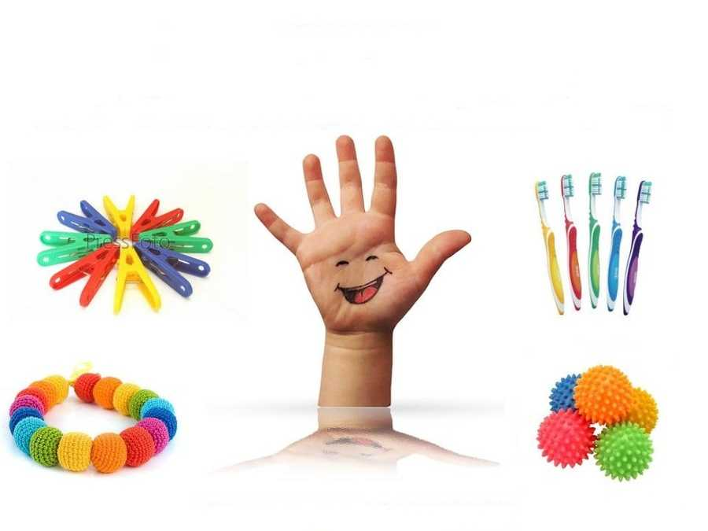

**Учитель – логопед**

**Ободец Н.В.**

**г. Донецк**

**2023**

**О влиянии мелкой моторики на речевое развитие дошкольников.**

Большое стимулирующее влияние функции руки отмечают все специалисты, изучающие деятельность мозга, психику детей. По мнению М.М. Кольцовой, уровень развития речи находится в прямой зависимости от степени сформированности тонких движений пальцев рук. В двигательной области коры головного мозга находится самое большое скопление клеток, управляющих рукой, пальцами (особенно большим и указательным) и органами речи: языком, губами, гортанью. Эта область коры расположена рядом с речевой областью. Такое близкое соседство двигательной проекции дает возможность оказывать большое влияние на развитие активной речи ребенка через тренировку тонких движений пальцев рук. Нервные импульсы, идущие в кору головного мозга от движущихся пальцев рук, тревожат и расположенные по соседству речевые зоны коры, стимулируя их к активной деятельности.

У большинства детей дошкольного возраста с нарушением речи выявлен недостаточный уровень сформированности не только общей моторики, но и тонких движений кистей и пальцев рук. Отставание в развитии тонкой моторики рук препятствует овладению навыками самообслуживания, затрудняет манипуляции с различными мелкими предметами, сдерживает развитие некоторых видов игровой деятельности. Всё это обусловливает необходимость специальной целенаправленной работы по коррекции и развитию тонких координационных движений рук и ручной ловкости в целом для данной категории детей.

**Особенности формирования мелкой моторики.**

Формирование двигательных функций происходит в процессе взаимодействия ребёнка с окружающим предметным миром, через научение в процессе его общения со взрослыми.

Существует мнение, что сначала развиваются тонкие движения пальцев рук, затем появляется артикуляция слогов; всё последующее совершенствование речевых реакций стоит в прямой зависимости от степени тренировки движений пальцев.

Двигательная активность ребёнка, способствующая развитию тонких движений кистей и пальцев рук (ручной ловкости), оказывает стимулирующее влияние на речевую функцию ребёнка, на развитие у него сенсорной моторной сторон речи.

Словесное сопровождение со стороны взрослого предметных действий ребёнка с называнием предметов, их свойств, назначения и обозначением в пространстве, последовательности в характере выполняемых действий способствует освоению родного языка и развитию собственной речи ребёнка.

Кроме того, действия с предметами в отличие от обычных гимнастических упражнений осознаются и принимаются детьми благодаря их наглядности и практической направленности как необходимые им. У детей повышается мотивация к таким занятиям, проявляется осмысленность при выполнении заданий.

Для развития тонкой моторики рук можно использовать различный спортивный инвентарь и некоторые мелкие предметы:

* скакалки;
* мячи;
* гимнастические палки;
* кольца;
* палочки;
* флажки;
* утяжелённые мешочки.

Знакомство детей с новыми упражнениями осуществляется на физкультурных занятиях. Дальнейшее формирование тонких движений рук, совершенствование двигательных навыков осуществляется во время гимнастики, физминуток, прогулки.

Значительное место в работе с детьми по развитию тонкой моторики рук отводится упражнениям с малыми мячами: разными по размеру, материалу, расцветке, фактуре, структуре, функциональному назначению.

Такое многообразие малых мячей позволяет:

* учитывать индивидуальные, возрастные, физические особенности ребёнка;
* обучить ребенка сравнивать предметы через мышечное чувство, зрительную и тактильную чувствительность в процессе действий;
* познакомить дошкольников с названиями конкретных действий, различных признаков и свойств предметов, что в дальнейшем позволить им давать развёрнутое описание разных мячей и выполняемых с ними манипуляций.

**Примеры упражнений для развития тонких движений пальцев рук.**

На начальном этапе вместо мяча можно использовать утяжелённый мешочек, заполненный сыпучим материалом (желательно не песком). Мешочек наполняется не слишком плотно, он не должен быть тугим. Мешочек удобнее, чем мяч, ловить одной рукой, при падении на пол он не укатывается, ребёнок лучше чувствует его в руке.

Можно выполнять такие упражнения:

*Упражнения в перекладывании предмета.*

1. Основная стойка, мешочек в правой руке. На счёт 1-2 - руки в стороны -вдох; 3-4 - руки вниз перед собой (или за спину), мешочек переложить в левую руку - выдох. То же, мешочек в левой руке.
2. Основная стойка, мешочек в правой руке. На счёт 1 - руки в стороны; 2 -правую согнутую ногу поднять, спина прямая; переложить мешочек под коленом в левую руку; 3 - руки в стороны, ногу опустить; 4 - исходное положение. То же, но согнуть и поднять левую ногу.
3. Положение сидя, ноги врозь, мешочек в правой руке у бедра. На счёт 1 -руки в стороны - вдох; 2-3 - наклон к левой ноге, переложить мешочек в левую руку - выдох; 4 - и.п. То же, наклон к правой ноге.

*Упражнения в подбрасывании предмета, перебрасывании и ловли (жонглирование одним предметом).*

1. Стойка ноги врозь, мешочек в правой руке. На счёт 1-2 - подбросить мешочек перед собой, поймать его двумя руками; 3-4 - то же. То же, мешочек в левой руке.
2. Стойка ноги врозь, мешочек в правой руке. На счёт 1-4 - подбросить перед собой мешочек, сделать хлопок, поймать мешочек двумя руками. То же, мешочек в левой руке.
3. Стойка ноги врозь, мешочек в правой руке. На счёт 1-4 - подбрасывать мешочек и ловить правой рукой; то же левой рукой.

*Упражнения в бросках и ловле предметов в парах.*

1. Броски и ловля мешочков двумя руками, дети стоят на расстоянии 2-4 м друг от друга.
2. Перебрасывание мешочка друг другу одной рукой. То же другой рукой
3. Одновременный бросок мешочков друг другу двумя руками с последующей их ловлей.

*Групповые упражнения в передаче,*

*подбрасывании и ловле предмета.*

1. Дети сидят по-турецки по кругу. Передача мешочков друг другу под музыкальное сопровождение. Музыка замолкает - передача прекращается с возобновлением музыки игра продолжается.
2. Дети стоят по кругу, водящий - в центре с мешочком в руках. Подбрасывая мешочек вверх, водящий называет имя одного из игроков, тот должен поймать мешочек. Поймавший становится водящим.

Навыки, сформированные в упражнениях с утяжелёнными мешочками, переносятся затем на аналогичные упражнения с другими предметами: матерчатыми, а затем резиновыми мячами, кольцами и т. д. Матерчатый мяч (размером с теннисный)изготавливается из любой ветоши, плотно скатанной и шар, который затем обшивается тканью. Кольца изготавливаются диаметром 20-25 см, толщиной 0,5-1 см. Они могут быть деревянные или пластмассовые. Можно изготовить даже из фанеры или толстого картона, обмотав их каким-нибудь ленточным материалом.

Использование упражнений с различными мелкими предметами позволяет ребёнку с речевой патологией достигать заметных результатов в развитии двигательной сферы и стимулирует его речевую функцию.

**Заключение.**

При регулярной и систематической работе по развитию мелкой моторики дошкольников, проведении подобных упражнений, у детей значительно улучшаются показатели выполнения моторных проб на статическую и динамическую координацию, на переключаемость, одновременность и отчетливость движений, улучшаются графо-моторные навыки, уменьшается количество синкинезий и тремора пальцев.

Движения дошкольников становятся более уверенными, повышается темп их выполнения.

Кроме того, такое разнообразное сочетание разных видов деятельности на одном занятии позволяет увлечь и заинтересовать детей, и в игровой форме не только комплексно развивать все параметры мелкой моторики, но и различные психические процессы: зрительно-пространственные функции, память, внимание, мышление, восприятие и, конечно же, речь.

**Литература**

1. Кольцова М. М. Ребенок учится говорить. - М.: «Сов. Россия», 1973

2. Крупенчук О. Пальчиковые игры. Для детей 4-7 лет. ФГОС ДО. - СПб.: Литера, 2016. — 32 с.

3. Ткаченко Т. С пальчиками играем, речь развиваем. Для детей 3-5 лет. - Екатеринбург.: Издательство: Литур, 2016. – 48 с.